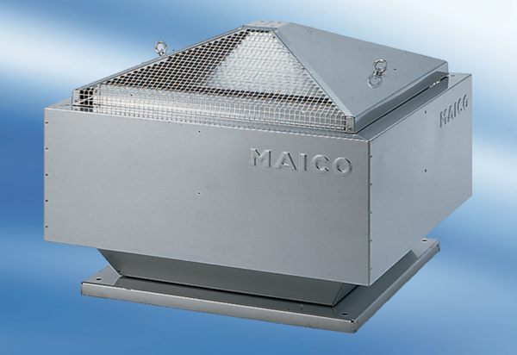Tourelle centrifuge DRD 63/6Unité de conditionnement : 1 pièceGamme: C
Numéro de référence : 0087.0118Fabricant : MAICO

